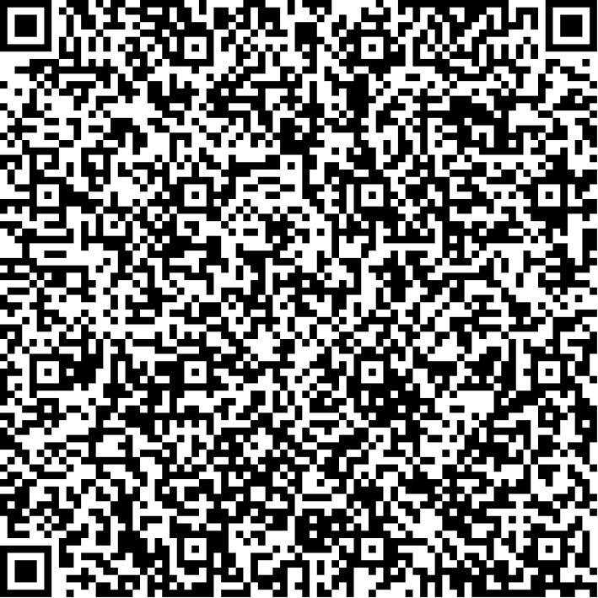
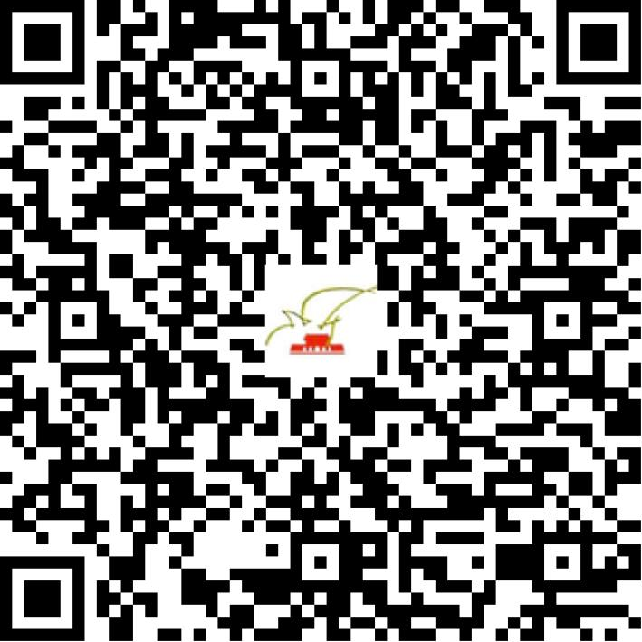

京网文〔2019〕2750-252号

2021 | 年 | 04 | 月 | 20 | 日
名 称 | 北京众享时代网络科技有限公司
住 所 | 北京市房山区阎富路69号院15号楼-1至4层102四层22
法定代表人 | 韩东方
主要负责人
类 型 | 有限责任公司
首次发证日期 | 2019年04月29日
有效期 | 2022年04月28日
网站域名 | sharemax.link
经营范围 | 利用信息网络经营游戏产品（含网络游戏虚拟货币发行）
发证机关
编号
许可证有效期届满前30日内办理延续，有效期届满未延续的将依法予以注销。

